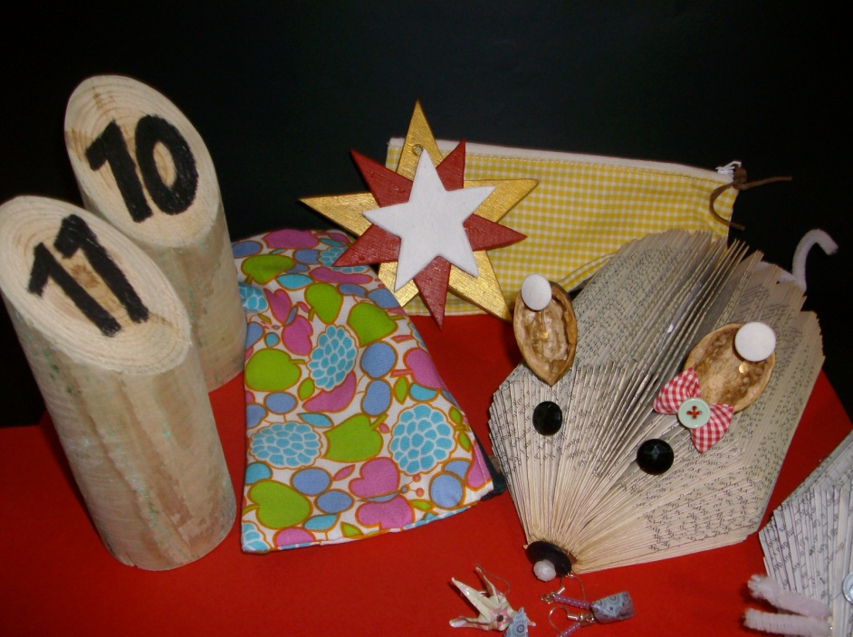

***Vendredi 15 Décembre***

*de 13h30 à 19h30*

*à l’atelier vente SEGPA*

*Collège DENFERT ROCHEREAU*

***A l’Atelier Vente SEGPA***

***Collège Denfert Rochereau***

Les bénéfices seront reversés pour le voyage scolaire.